嘉義縣東石鄉龍崗國民小學推動本土語言特色
1．結合各領域教學活動，讓學生自然使用本土語學習。
2．融入國語、數學等各領域教學活動。
3．結合資訊課程、藝術與人文課程。
4．融入日常生活作息活動，延伸本土語學習效果。
5．利用學生晨會以本土語宣導各項事務。
6．運用晨間時間欣賞語歌謠。
7．每週二為「台灣本土語日」，同時推動本土語教學。本土語日當
日推廣多說本土語、本土語俗語教學。

龍崗國小112年辦理本土語活動成果照片
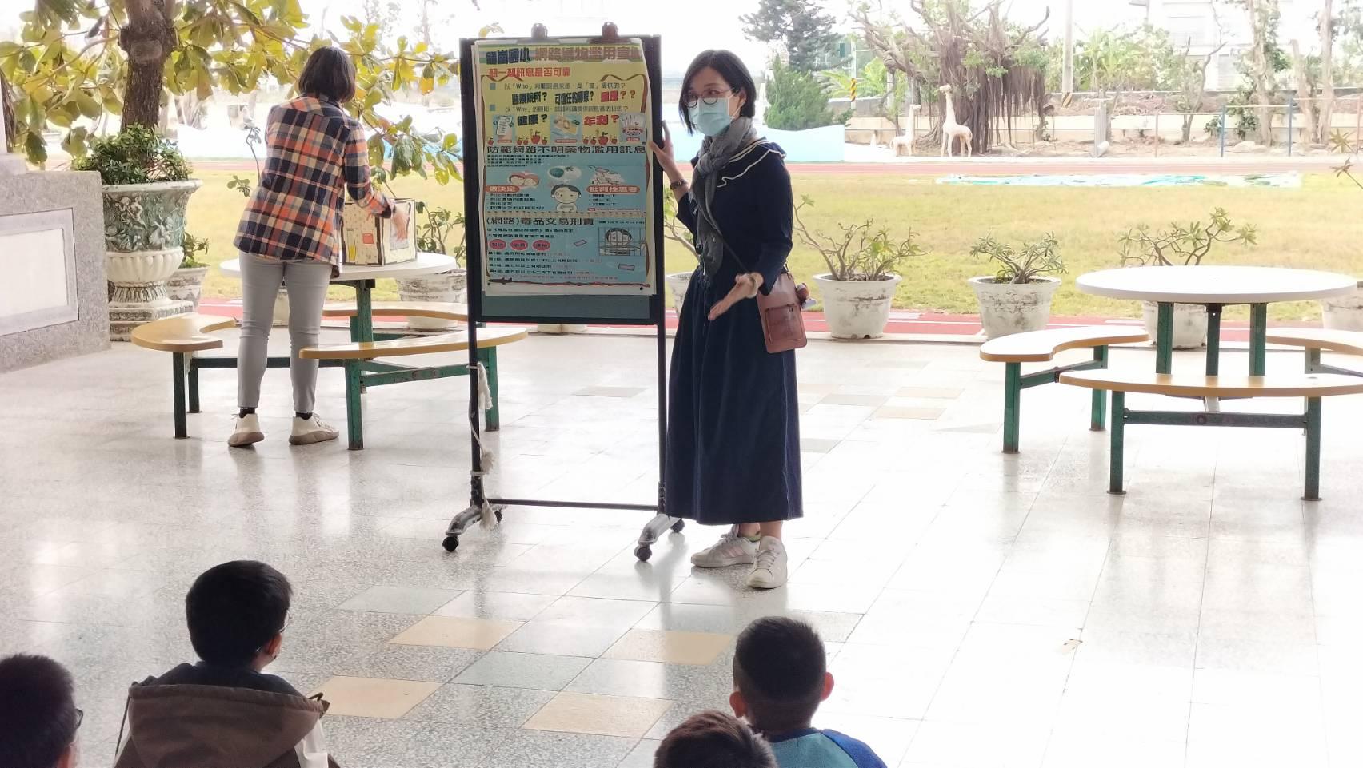
學生朝會教師以本土語宣導事項
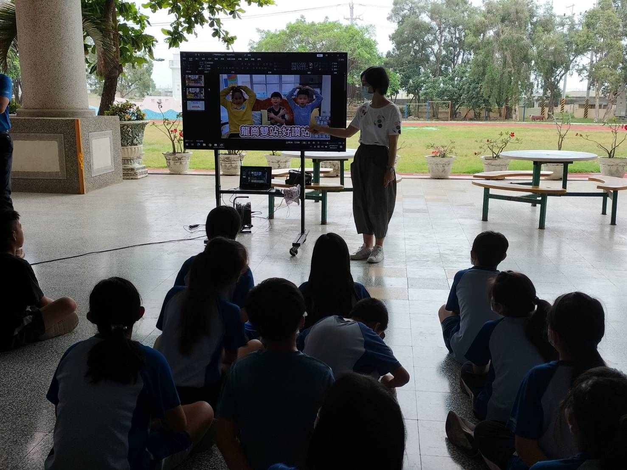
小小播報員-本土語版

龍崗國小112年辦理本土語活動成果照片
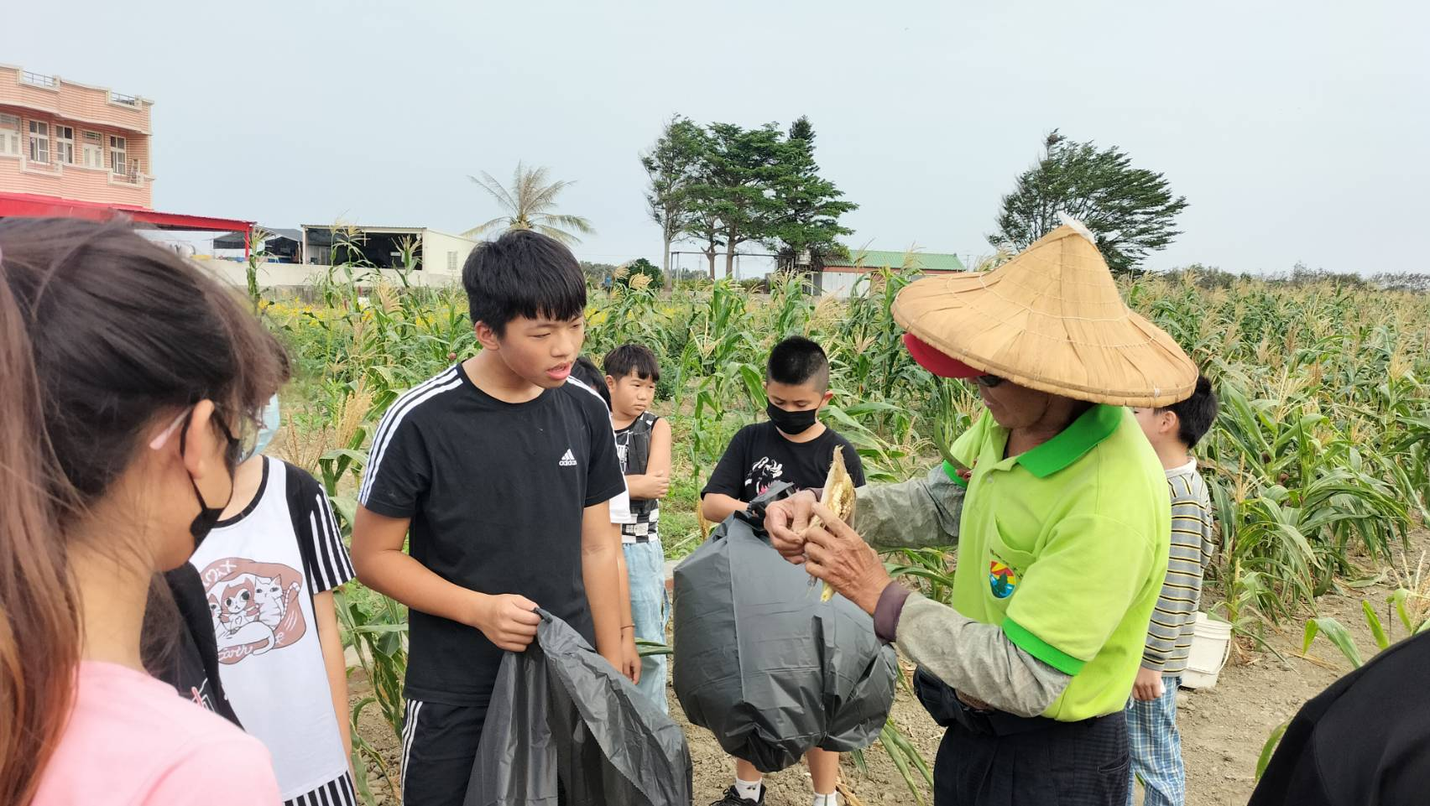
社區長輩採玉米教學
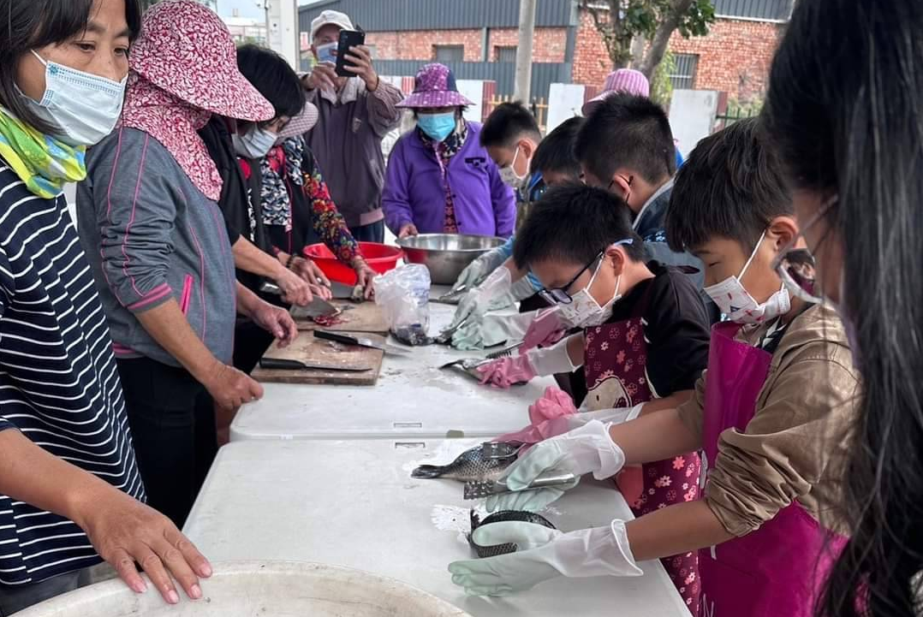
社區長輩教學生料理吳郭魚
龍崗國小112年辦理本土語活動成果照片
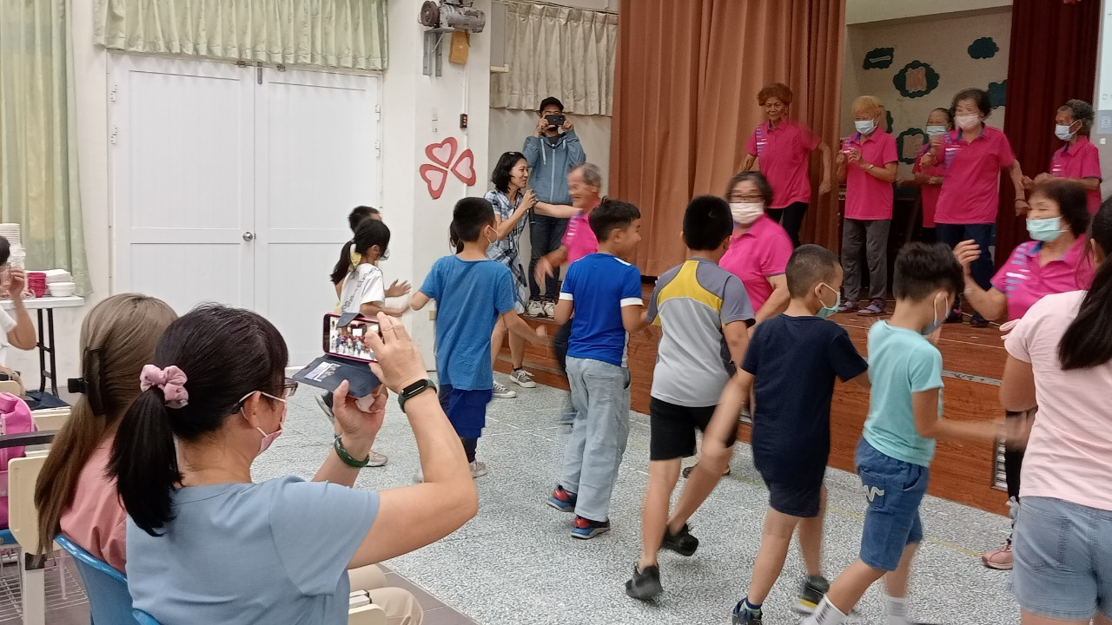
社區長輩與學生共舞
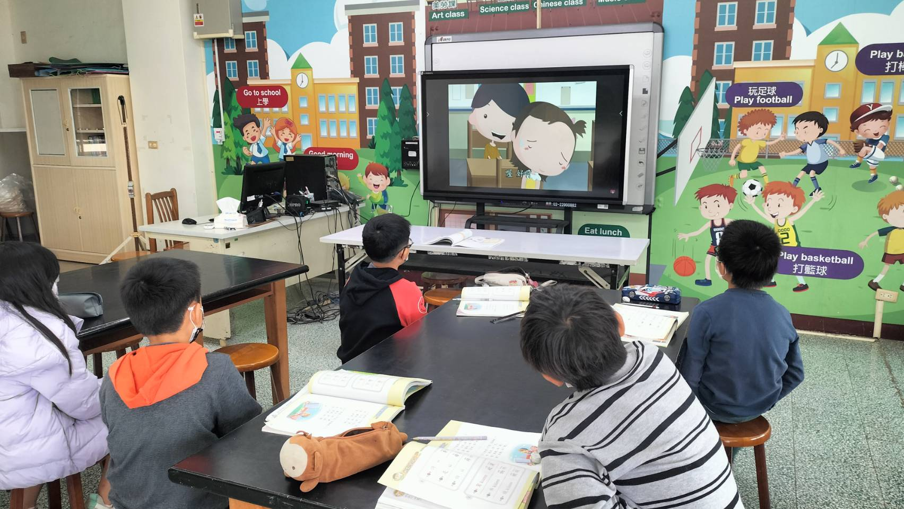
本土語課-閩南語動畫欣賞

